Муниципальное общеобразовательное учреждение Алгачинская средняя общеобразовательная школа.

Тема мероприятия

« В стране дорожных знаков »

Составил:

Учитель ОБЖ

МОУ Алгачинской СОШ

Мантуло Алексей Викторович.

2014 г.

« В стране дорожных знаков »
Цель: систематизация знаний детей о правилах дорожного движения.
Задачи:
- учить понимать и объяснять значения дорожных знаков;
- учить детей правилам дорожного движения;
- учить детей работать по плану;
- развивать внимательность, логическое мышление;
- воспитывать сплоченность коллектива, чувство ответственности за безопасность своей жизни и жизни других людей.

В зал под музыку входят дети и рассаживаются на стулья.
Ведущий. Сегодня мы получили вот такое письмо (раскрывает конверт и читает):
«Мы, жители страны Дорожных знаков, находимся в беде. Мы попали в плен к Помехе-Неумехе. И теперь у нас в стране происходят постоянные аварии. Помогите нам!»
Да, ребята, как видите, произошло большое несчастье. Без дорожных знаков, светофора и четких строгих правил очень трудно и машинам, и пешеходам. Вы согласны помочь жителям страны Дорожных знаков?
Дети. Да! Да!
Ведущий. Ну что же, тогда не будем терять времени и отправимся в путь с веселой песней.
Входит мальчик. На груди у него перевернутая обратной стороной табличка с изображением дорожного знака. Он плачет.
Ведущий. Ребята, кто это?
Мальчик. Я - Дорожный знак. Меня заколдовала Помеха-Неумеха. Какой именно я знак, вы узнаете только тогда, когда отгадаете эти загадки.
Передает ведущим лист бумаги с записанными на нем загадками.
Ведущая. Маленькие домики
По улицам бегут,
Мальчиков и девочек
Домики везут.
(Автомобили)
В два ряда дома стоят.
Десять, двадцать, сто подряд.
И квадратными глазами
Друг на друга глядят.
(Улица)
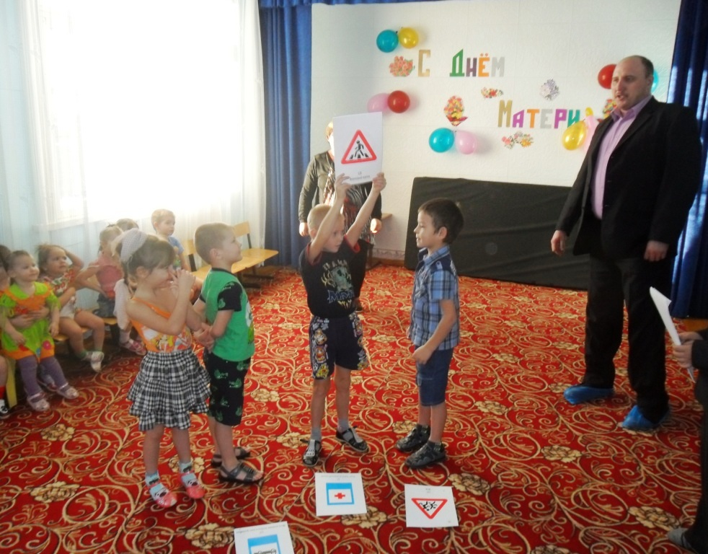

Дорожный знак. Загадки вы отгадали правильно. А теперь смотрите. (Переворачивает табличку.) Узнаете меня? Я знак поворота. Где вы меня можете встречать?
Дети. На дороге.
Ведущий. Правильно.
Помощник ведущего:
На двух колесах я качу,
Двумя педалями верчу,
За руль держусь, гляжу вперед
И вижу - скоро поворот!
Ведущий. Помните, дети: выезжать на велосипеде на проезжую часть улицы дороги разрешено тем, кому больше четырнадцати лет. А сейчас проведем игру-соревнование «Кто быстрей?» По условиям игры дети должны собрать из бумажных деталей автомашину. Участвуют в игре по две команды', в каждой по два человека. Автомашины разных марок. Собрав автомашину, команда должна ее назвать. В конце игры вбегает Кот.
Ведущий. Кто ты?
Второй помощник ведущего. Я ученик светофорных наук.
Ведущий. А ты знаешь правила дорожного движения?
Второй помощник ведущего. А зачем мне их знать? Я и без них прекрасно обойдусь!
Ведущий. Ну что же, сейчас проверим. Скажи, пожалуйста, как надо переходить улицу?
Второй помощник ведущего. Как? Как быстрее.
Ведущий. Ребята, правильно ли ответил ученик светофорных наук?
Дети. Нет!
Ведущий. А как надо?
Третий помощник ведущего.
Пешеход! Пешеход!
Помни ты про переход!
Подземный, надземный,
Похожий на зебру.
Знай, что только переход
От машин тебя спасет.
Ведущий. Правильно. А тебе, ученик светофорных наук, второй вопрос: как следует себя вести, если ты вышел из автобуса и тебе надо перейти на другую сторону улицы?
Ученик светофорных наук. Надо обойти автобус. А еще проще - пролезть между колесами.
Ведущий. Ребята, поможем ученику светофорных наук, он совсем запутался.
Дети. Надо подождать, пока автобус отойдет. А если рядом обозначен переход, надо переходить только по нему.
Ведущий. А теперь, ученик светофорных наук, ответь на последний вопрос: можно ли играть на проезжей части?
Ученик светофорных наук. Смотря во что. В шахматы нельзя!
Ведущий. А почему?
Ученик светофорных наук. Машины мне фигуры посбивают. А вот в мячик можно. Еще как!
Ведущий. А вы, ребята, согласны с ним?
Дети. Нет!
Третий помощник ведущего.
Правил дорожных
На свете немало.
Все бы их выучить
Нам не мешало,
Но основное из правил движения
Знать как таблицу
Должны умножения.
Все.
На мостовой - не играть,
Не кататься,
Если хочешь здоровым остаться!
Ученик светофорных наук. Спасибо, вы многое знаете и меня научили. Мне с вами интересно. Я понял, что плохо не знать правила дорожного движения.
Ведущий. Ребята, посмотрите, что это такое? (Показывает на светофор).
С виду грозный и серьезный,
Очень важный светофор
С перекрестка, с перекрестка
На меня глядит в упор.
Все, что хочет он сказать,
Я умею, я умею по глазам
Его читать!
Различать ты должен ясно –
Цвет зеленый, желтый, красный.
(Из книги Г. Георгиева «Светофор»)
Ведущий. Сейчас мы проведем игру на внимание и проверим вас, ребята.
Проводится игра. Ведущая переключает сигналы на светофоре. На зеленый свет дети легонько притоптывают ногами, имитируют ходьбу, на желтый хлопают в ладоши, на красный соблюдают полную тишину.
Третий помощник ведущего.
Красный - стой!
Желтый - жди!
А зеленый - проходи!
Исполняется песня «По улице, по улице» (музыка Т. Шутенко, слова Л. Г. Бойко).
Ученик светофорных наук. Я открою вам тайну: я знаю, как спасти Дорожные знаки. Нужно сказать такие волшебные слова: «Знаки, знаки! Отзовитесь, к нам скорее возвратитесь!»
Появляются Дорожные знаки.
Ведущий. Осталось спасти Светофор. Как же попасть к нему?
Дети. По пешеходному переходу.
Появляется Светофор.
Светофор. Спасибо, друзья, что вы выручили меня.
Дорожные знаки.
Мы рады, очень рады,
Что вы спасли всех нас.
Веселый танец дружбы станцуем мы сейчас!
Танцуют.
Ведущий. Мы совершили сегодня хорошее дело - спасли от Помехи- Неумехи Дорожные знаки и Светофор. На улицах страны Дорожных знаков не будет больше беспорядка. Светофор и знаки дорожного движения - наши надежные друзья.
Ведущий. В детском саду мы постоянно будем узнавать что-то новое о правилах дорожного движения.

